AHL-GEC-CH573

**计算机硬件基础实验指导**

—基于CH573微控制器

苏州大学计算机学院

2024年9月

**内容摘要**

本手册给出了如何基于通用嵌入式计算机AHL-CH373进行计算机硬件基础实验，它是一种软硬融合模式的实验方式。

**实验指导版本**

V1.0，2024年7月

**目 录**

12.1 概述 1

12.2 实验系统软硬件说明 1

12.2.1 实验系统软环境 1

12.2.2 实验系统硬件环境 2

12.2.3 AHL-CH573介绍 3

12.3 上位机实验系统使用说明 5

12.2.1 菜单区功能说明 6

12.2.2 实验导航功能说明 6

12.4 下位机程序使用说明 8

12.5 实例实验：从已有文件- 二极管基本特性 9

12.5.1 实验目的 9

12.5.2 实验准备 9

12.5.3 实验过程 10

12.6 示例实验：从零开始- 二极管基本特性 12

12.6.1 实验目的 12

12.6.2 实验准备 12

12.6.3 实验过程 12

本使用手册为《计算机硬件基础》一书种析出单独排版的电子文档，为了与书中一致，章号不变。

## 12.1 概述

AHL-GEC-CH373型软硬融合计算机硬件基础实验系统，是苏州大学嵌入式实验室于2024年开始推出的一套简便型数模电及微机原理实验工具。具有直观性、半实物仿真性、可移植性、低成本等特点，方便学生在实验室内外使用。

## 12.2 实验系统软硬件说明

### 12.2.1 实验系统软环境

本实验系统运行在Windows10及以上系统中。表1 所示为实验所需要的软件

|  |  |  |
| --- | --- | --- |
| 表1 GEC-LAB软件清单 | | |
| 名称 | 说明 | 下载地址 |
| Visual Studio 2022 | 上位机实验系统开发工具 | https://visualstudio.microsoft.com/zh-hans/ |
| 金葫芦GEC集成开发环境 | 下位机程序开发、编译、下载工具，安装步骤参见金葫芦GEC集成开发环境安装 | https://sumcu.suda.edu.cn/AHLwGECwIDE/list.htm |
| 微控制器编译环境 | 根据微控制器所标型号下载对应编译环境，参见金葫芦GEC集成开发环境安装 | https://sumcu.suda.edu.cn/AHLwGECwIDE/list.htm |
| 上位机程序 | 上位机实验系统，用于进行实验的人机交互界面，可直接下载运行 |  |
| 下位机程序 | 下位机使用GEC 的程序，用于和上位机实验系统进行通信 |  |

#### 1．Visual Studio 2022安装

本系统使用Visual Studio 2022社区版，可在搜索引擎搜索visual studio或者到微软官网（https://visualstudio.microsoft.com/zh-hans/）下载。下载后的安装文件名为“VisualStudioSetup.exe”（3.80MB），安装时需联网进行。

双击“VisualStudioSetup.exe”，会安装visual studio installer。安装完成后进入如图2所示的visual studio安装功能选项窗口，在这个窗口中选择 “.NET桌面开发”。若没有安装到位，后面也可以运行Visual Studio Installer，通过其“修改(M)”按钮继续补充安装。

|  |
| --- |
|  |
| 图2 VisualStudio功能选择 |

#### 2．AHL-GEC软件环境安装

金葫芦GEC集成开发环境安装：

1）在表1提供的下载地址下载最新版本“金葫芦GEC集成开发环境AHL-GEC-IDE(xxx) ”，运行安装程序完成安装，“xxx”为版本号，随时间更新；

2）RISC-V架构CH573系列编译环境变量设置，在表1提供的下载地址下载“RISC-V Embedded GCC.rar”到本地，解压“RISC-V Embedded GCC.rar”，将该文件夹里面的“bin”文件夹添加到系统环境变量。添加系统环境变量的方法：

（a）使用win+q组合键出现搜索栏，在搜索栏中搜索环境变量-选择“编辑系统环境变量”。

（b）然后在弹出的窗口选择“环境变量(N)”。

（c）在新弹出来的窗口下双击变量Path。

（d）弹出“编辑环境变量”窗口，在“编辑环境变量”窗口下添加“..\ RISC-V Embedded GCC\bin”，“..\ RISC-V Embedded GCC”为RISC-V Embedded GCC实际解压路径；

### 12.2.2 实验系统硬件环境

|  |  |  |
| --- | --- | --- |
| 表2 GEC-LAB硬件环境 | | |
| 名称 | 数量 | 说明 |
| GEC主机 | 1套 | 本实验套件的中的 GEC 主机为 AHL-CH573。 |
| Tpye-C数据线 | 1根 | 标准Type-C数据线，取电与串口通信使用。 |
| 杜邦线 | 若干 | 连接AHL-CHB实验模块与GEC主机。 |
| 面包板 | 1块 | 用于实验电路搭建。 |
| PWM电源滤波电路 | 2套 | 用于电源pwm转成稳定电压。内含元器件：（1）电容100uF （2）电阻500Ω。 |
| 实验一套件 | 1套 | 实验一：测量晶体二极管与三极管的基本特性。内含元器件：（1）二极管1N4001（2）二极管1N60P（3）发光二极管（4）三极管9013（5）电阻1kΩ |
| 实验二套件 | 1套 | 实验二：放大电路基础。内含元器件：（1）三极管9013（2）电阻1kΩ（3）电阻100kΩ |
| 实验三套件 | 1套 | 实验三：组合电路实验，了解74138芯片、74151芯片的基本使用。  内含元器件：（1）译码器74HC138N；（2）数据选择器SN74HC151N。 |
| 实验四套件 | 1套 | 实验四：时序电路实验，了解74161芯片、74194芯片的基本使用  内含元器件：（1）计数器SN74LS161；（2）移位寄存器74194 |

### 12.2.3 AHL-CH573介绍

AHL-CH573是一款由苏州大学嵌入式实验室设计的一款以RISCV核CH573芯片为基础的最小系统板。外壳已经封装成双列直插芯片，可以置入面包板中，方便硬件布线。

1．双列直插芯片引脚编号介绍

双列直插封装是一种常见的电子元件封装方式，常用于集成电路（IC）和其他电子组件。双列直插封装的芯片有两排平行排列的引脚，每排引脚的数量相等。识别引脚1的方式有如下两种：

1）芯片凹痕标记，如表2中芯片有一个半圆形凹痕，将凹痕位置放置到顶端，此时左上角为引脚1。

2）小圆点标记，如表2中芯片四周有一个圆点标记，这个标记对应角落的第一脚即为引脚1。

识别引脚1后，从该引脚出发，按照逆时针顺序编号，就是该引脚的引脚号。表2给出了芯片对应的引脚号和其功能。为方便实验，此图在上位机软件中有展示。

|  |  |  |  |  |
| --- | --- | --- | --- | --- |
| 表2 GEC-LAB硬件环境 | | | | |
| 引脚功能 | 引脚号 | CH573芯片 | 引脚号 | 引脚功能 |
|  |  |  |  |  |
| 5V | 1 | 40 | ANT |
| GND | 2 | 39 | NC |
| 3V3 | 3 | 38 | BOOT |
| RST | 4 | 37 | NC |
| DP2 | 5 | 36 | NC |
| DN2 | 6 | 35 | NC |
| PTA12 | 7 | 34 | PTA9(U1_Tx) |
| PTA13 | 8 | 33 | PTA8(U1_Rx) |
| PTA15 | 9 | 32 | PTB15 |
| PTA14 | 10 | 31 | PTB14 |
| PTB7(U0_Tx) | 11 | 30 | PTB13 |
| PTB4(U0_Rx) | 12 | 29 | PTB12 |
| PTA5 | 13 | 28 | PTB11 |
| PTA4 | 14 | 27 | PTB10 |
| NC | 15 | 26 | NC |
| NC | 16 | 25 | NC |
| NC | 17 | 24 | NC |
| NC | 18 | 23 | 3V3 |
| NC | 19 | 22 | GND |
| NC | 20 | 21 | 5V |
|  |  |  |  |

#### 2．PWM电源处理-滤波电路

在AHL-CH573中，缺少足够的ADC，因此使用pwm模拟直流源。使用如图3所示的滤波电路。McuOut对应的是芯片中的PTA13或PTA14引脚（这两个引脚支持PWM波的输出），而VccOut就是我们想要的直流源。

|  |
| --- |
|  |
| 图3 滤波电路 |

如图4是连接好滤波电路后的面包板，白色框代表了从McuOut到电源+的路径，其中的电阻阻值为500Ω，滤波电路对电阻和电容的大小要求没有那么严格，可以取方便靠近的元件即可。两个McuOut（PTA13、PTB14）正好对应左侧和右侧的两个电源+极，即红色框。黑色框引出来的是电源的地极。为了方便，将左右两个GND引脚通过短铁丝的方式连接到两侧的电源-极。电源+极和电源-极之间插入一个容值为100uf左右的电容。这样使用PTA13做电源时，只需要从左侧的+极取电，最后回到左侧的-极即可。在后续的模拟电路试验中，均以此电路为基础，不再赘述。

|  |
| --- |
|  |
| 图4 滤波电路实际图 |

## 12.3 上位机实验系统使用说明

上位机实验系统软件采用微软Visual Studio 2022，**本软件需要.net6.0运行环境，若没有安装环境，第一次运行时会有报错提示，按照提示下载环境即可**。用户下载后可以安装运行使用。实验系统分为基本信息、配置引脚、设置图表、开始控制四个基本模块，系统界面如图5所示。

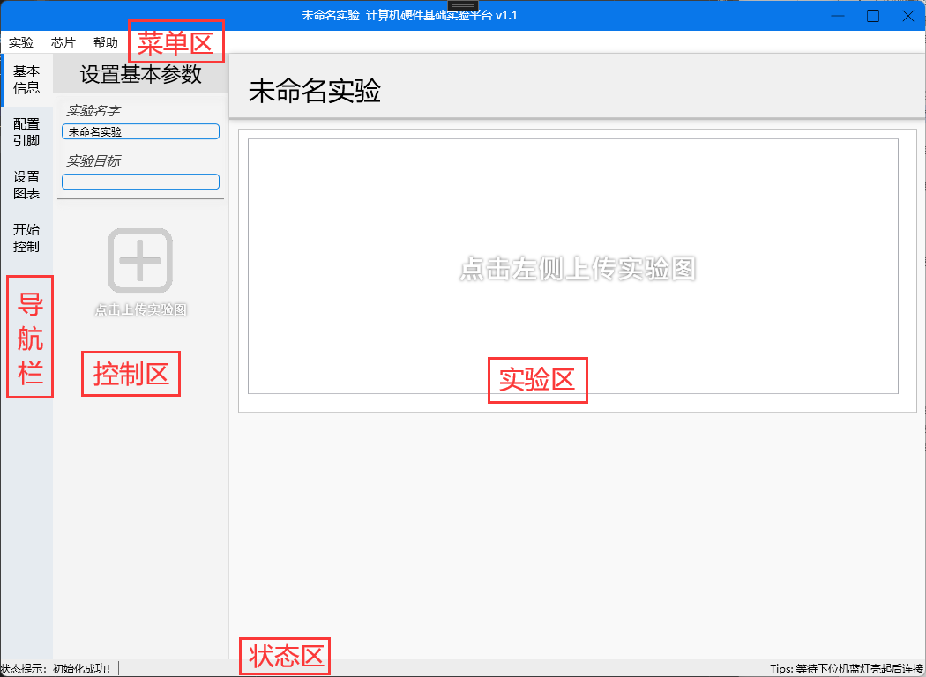

图5

1）菜单区：有工程、芯片和帮助菜单。主要是工程项目的保存与打开。帮助是关于版本的信息以及调试信息；

2）导航栏： 是实验工程的导航区域，分为基本信息、配置引脚、设置图表、开始控制四个模块，有不同的控制区对应这四个功能；

3）控制区：根据导航栏中的选项自动切换的区域，可以完成对实验区的配置。

4）实验区：此区域根据控制区的不同显示不同的界面，基本信息对应如图3所示的界面，配置引脚显示对应芯片的引脚信息，设置图表和开始控制显示图表。可以根据实验设置放置需要的仪表，以监控、显示实验数据和结果；

5）状态区：会显示当前的状态和提示信息，连接设备的状态会在此显示。

### 12.2.1 菜单区功能说明

菜单区界面如图6所示，在“实验”菜单中可以完成新建实验，保存实验，打开已保存过的实验；在“芯片”菜单中可以看到当前实验所使用的芯片型号，可以点击“切换芯片”项选择不同型号的芯片；“帮助”菜单包含两个调试模块，可以监控程序问题。出问题可以提交日志信息。“关于软件”可以显示当前实验系统版本等相关信息。

|  |
| --- |
|  |
| 图6 菜单区功能图 |

### 12.2.2 实验导航功能说明

实验导航区是按照实验流程分为“基本信息”、“配置引脚”、“设置图表”、“开始控制”四个模块。

1.基本信息：设置实验的基本信息，实验名称、实验目的等，点击“点击上传实验图”可上传实验的电路设计图。

2.配置引脚：有四种类型的引脚可以配置，如图7所示。所有类型的引脚都可以通过右键点击为其改名，以方便后期计算或控制。控制引脚（模拟量）可以在电路中充当电源的作用，提供一个可调电压，在之后的控制面板中可以控制。监控引脚（模拟量），可以充当电压探针的作用，测量电路中某个支点的电压，从而利用其计算。控制引脚（数字量）和监控引脚（数字量），给电路提供数字监控和输出数字量的作用。数字量的控制通常用于数字芯片的测试，读取通常用于数字芯片数据的读取（以CH573芯片为例）。

|  |
| --- |
|  |
| 图7 配置引脚界面 |

3.设置图表：拖动系统目前支持五种图表的应用（示波器还在开发中），如图8 二极管实验界面为例。五种图表可应用于不同的场合，左键单击某个仪器可以配置这个仪器对于参数，右键单击可以删除对应图表。

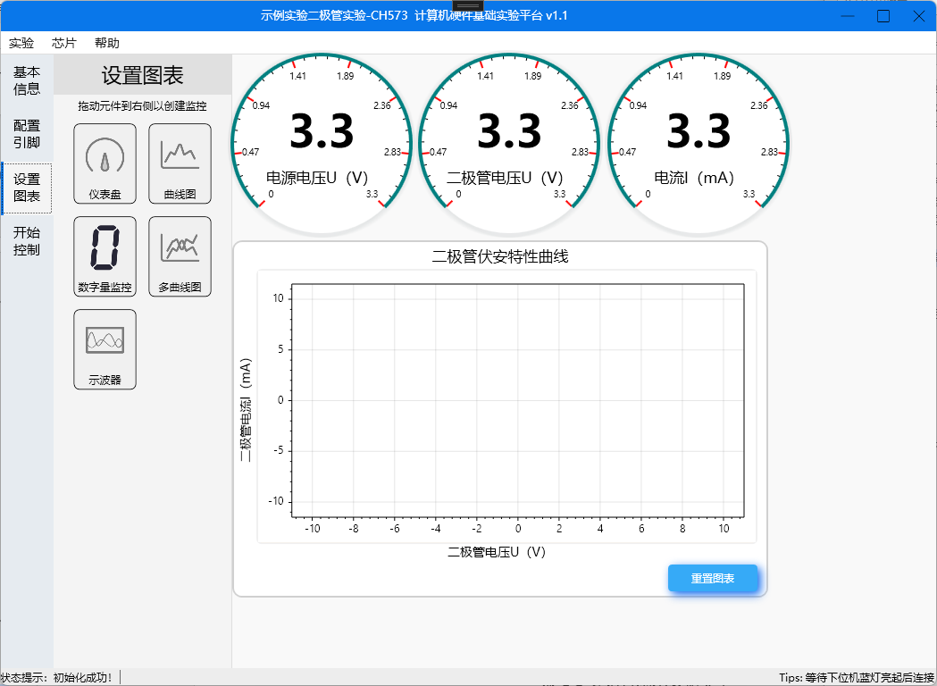

图8 系统图表界面

4.开始控制：点击“点击连接”按钮，会连接显示连接微控制的版本信息，如图9所示，如没有连接请检查硬件连接，确保微控制器正常连接。连接后会显示在引脚配置中配置的控制引脚，通过拖动滑动条或者单击“+”“-”号可条件控制量的变化。一般情况下，请等待蓝灯亮起后再连接，否则会导致下位机程序错误。

|  |
| --- |
|  |
| 图9 连接下位机 |

## 12.4 下位机程序使用说明

下位机程序是运行在微控制器中的嵌入式软件，是与上位机进行通信和向实际电路输入、输出信号的，下位机程序通过“AHL-GEC-IDE”进行编译和下载，具体操作步骤如下：

1）运行“AHL-GEC-IDE”工具，选择“文件”菜单下的“导入工程”，选择下位机程序所在目录，如图10所示；

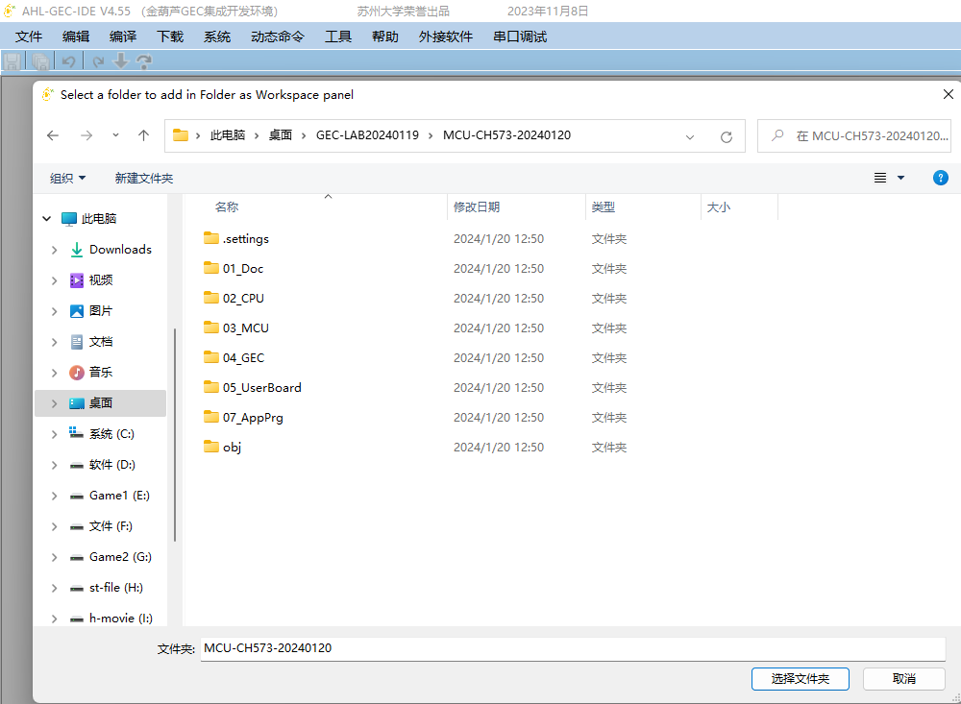

图10 下位机工程导入界面

2）选择“编译”菜单下的“编译工程”，“AHL-GEC-IDE”工具自动编译当前工程，并生产“Debug”目录用于存放编译后的文件，如在编译前工程树已存在“Debug”目录，请先删除“Debug”目录再进行编译；

3）选择“下载”菜单下的“串口更新”进入到下位机程序下载界面，点击“连接GEC”按钮，建立连接后点击“选择文件”按钮导入工程文件“Debug”目录下的“.hex”文件，如图11所示；

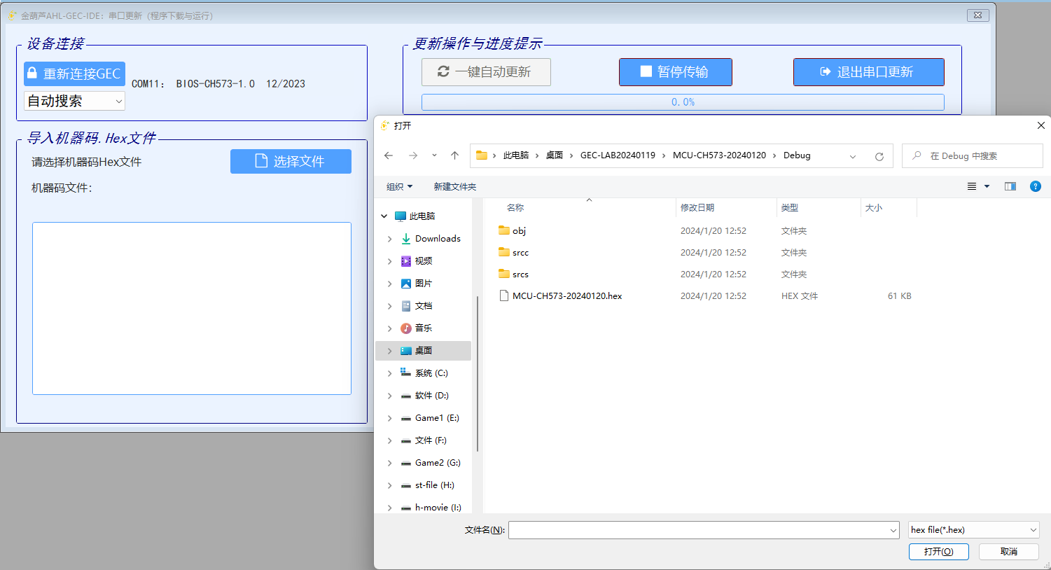

图11 导入下位机程序

4）点击“一键自动更新”按钮完成下位机程序下载，更新完成后显示“等待数据传入……”，如图12所示。

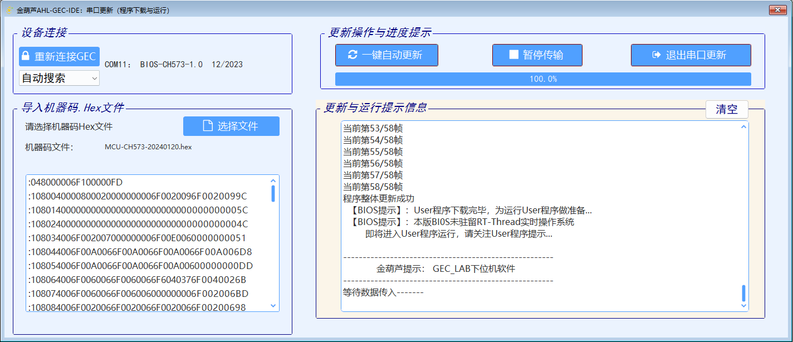

图12 下载下位机程序

## 12.5 实验1： 二极管基本特性

### 12.5.1 实验目的

通过实验绘制二极管的伏安特性曲线，重点了解二极管正向导电的非线性特点，即电流I随电压U的变化，观察体会在各电压段呈现何种不同规律。

### 12.5.2 实验准备

（1）硬件部分。PC机或笔记本电脑一台、计算机硬件基础实验套件（AHL-CHB）一台。实验套件的杜邦线若干、面包板一块、发光二极管、电阻、滤波使用的电容等。

（2）软件部分。按照本章12.1节给出的下载安装方式安装相关软件。

### 12.5.3 实验过程

1）二极管实验电路图如图12所示；根据该图测量二极管的伏安特性，使用二极管的电压Ur（单位：V）作为横坐标，使用流经二极管的电流I（mA）作为纵坐标。二极管的电流等效于流经电阻的电流，计算式为(Ucc-Ur)/R*1000。实验电阻可以根据自身情况选择，本次实验使用电阻为1kΩ，故表达式变为(Ucc-Ur)/1000*1000即Ucc-Ur。电源滤波电路参考本章第3节部分。

|  |
| --- |
|  |
| 图12 二极管电路 |

2）根据实验电路图，使用面包板、实验元器件等连接实际电路，如图13所示。

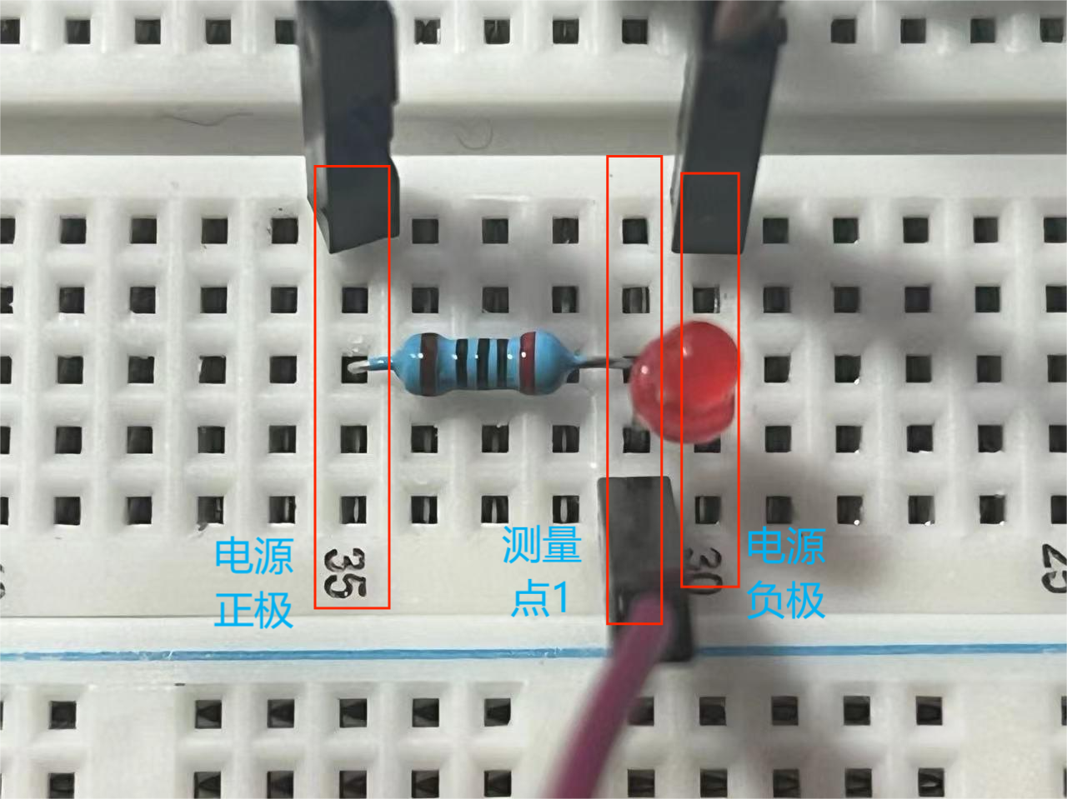

图13 二极管实验实际电路连接

3）连接实验电路与微控制器，将实验电路正极连接到PTA13引脚对应的侧边+极，将实验电路负极连接到微控制器侧边-极，将测量点1连接到微控制PTA4引脚，微控制的type c口连接到计算机，如图14所示；

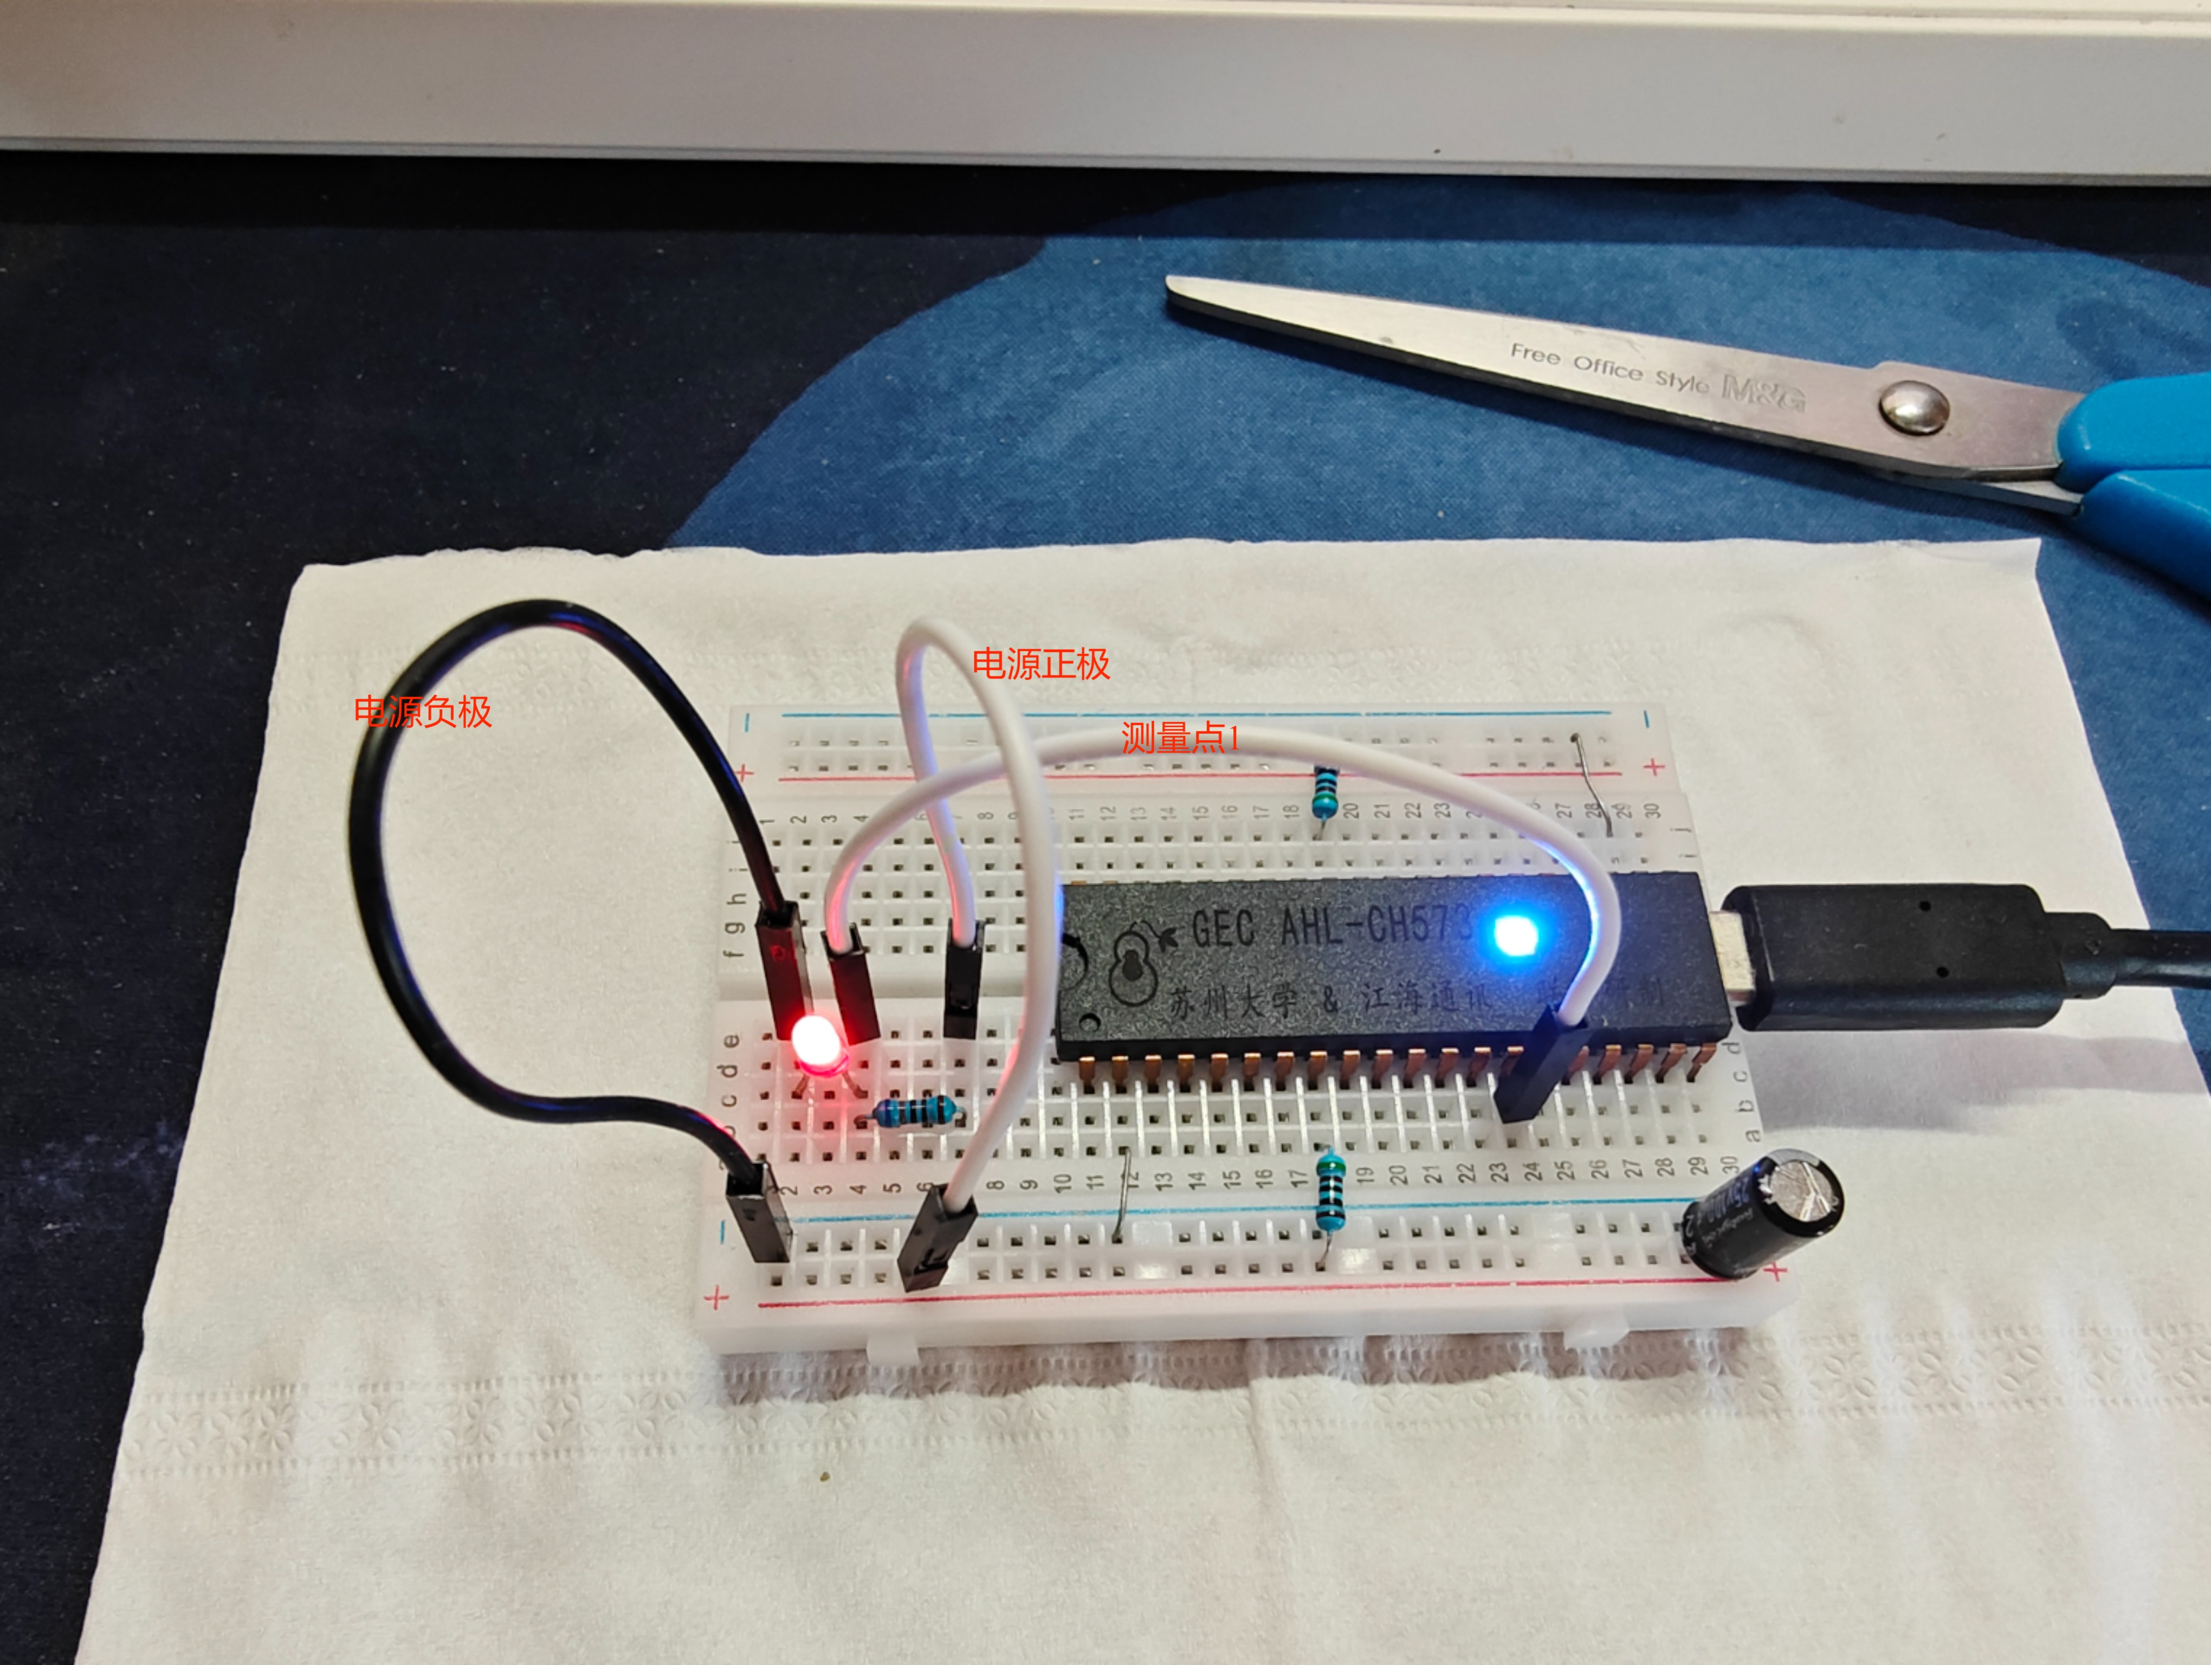

图14 二极管实验硬件连接图

4）打开已有文件

运行“GEC-LAB”实验系统，选择“实验”菜单下的“打开实验”。选择示例文件及实验原理图目录下的二极管实验示例-CH573。如图15。

|  |
| --- |
|  |
| 图15 选择示例文件 |

5）点击“开始控制”区的“点击连接”按钮连接微控制器，连接结果如图16所示。连接显示框结果中显示了连接的芯片信息。若连接的芯片以及版本信息不相符，会有相应的提示信息。

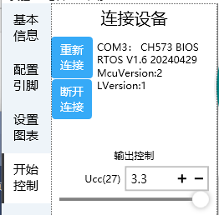

图16 连接结果

6）控制电压并查看数据

连接设备后，在输出控制栏的项目就可以正常工作了，如图17。 可以点击控制器的“+”使对应的输出增加，点击“-”则减少。也可以滑动下方的滑块，进行粗调节。

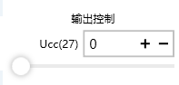

图17 输出控制

7）测量结果 在调节控制的同时，观察右侧面板的显示，如图18：在这一部分中有四个元件，分别是两个电压表、一个电流表、一个曲线图。电压表用于实时显示led灯泡上的电压和电源电压，电流表则显示流经led的电流大小。而曲线图则是以led灯泡的电压为横轴、电流为纵轴，根据历史信息汇成一张图片。若对绘制的图片不满意，可以点击“重置图表”按钮后后再次绘制。将Ucc(27)的值设置为0，然后点击图表控件的“重置图表”按钮，一点一点增加电压值，得到如图18所示的图表。

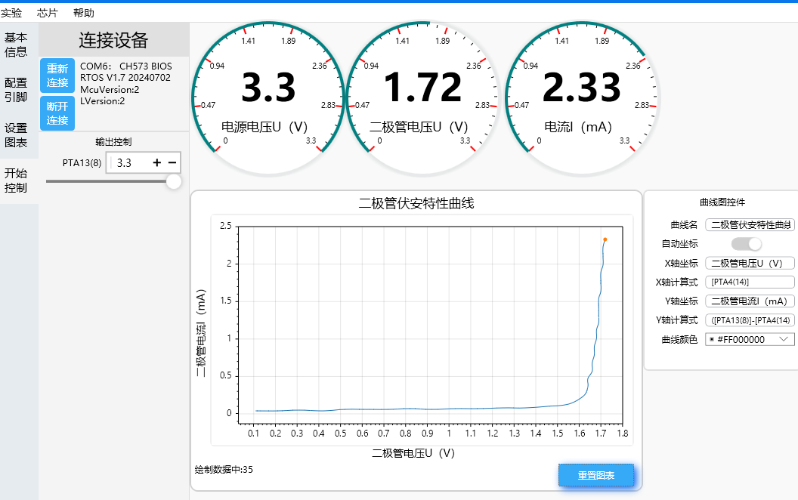

图18 测量结果

## 12.6 实验2： 计算三极管放大倍数

### 12.6.1 实验目的

通过实验计算晶体三极管的放大倍数β。

### 12.6.2 实验准备

（1）硬件部分。PC机或笔记本电脑一台、计算机硬件基础实验套件（AHL-CHB）一台。实验套件的杜邦线若干、面包板一块、三极管、电阻、滤波使用的电容等。

（2）软件部分。按照本章第一节给出的下载安装方式安装相关软件。

### 12.6.3 实验原理

三极管实验电路图如图19所示；根据该图测量三极管的放大倍数，使用流经基极的电流Ib（单位： $μA$）作为横坐标，基极电阻为 $100kΩ$，计算式为 $(电源1-测量点1)/0.1$，使用流经集电极的电流Ic（mA）作为纵坐标，集电极电阻为 $1kΩ$，计算式为 $(电源2-测量点2)/1000*1000$ 即 $电源2-测量点2$。电源滤波电路参考本章12.3节部分。

|  |
| --- |
|  |
| 图19 三极管电路 |

### 12.6.4 实验过程

1）硬件接线

步骤1：在AHL-CH573芯片左边空白部分进行如图20所示的电路连接，基极电阻 $100kΩ$，集电极电阻 $1kΩ$。电阻过长部分可以通过钳子修剪以美化电路连接。

步骤2：将电源1连接到PTA13引脚对应的侧边+极、电源2连接到PTB14引脚对应的侧边+极

步骤3：将发射极连接到任意侧边-极

步骤4：将基极极连接到PTA5引脚、集电极连接到PTA4引脚

步骤5：用TypeC线连接下位机和上位机。

最终连接如图21所示。

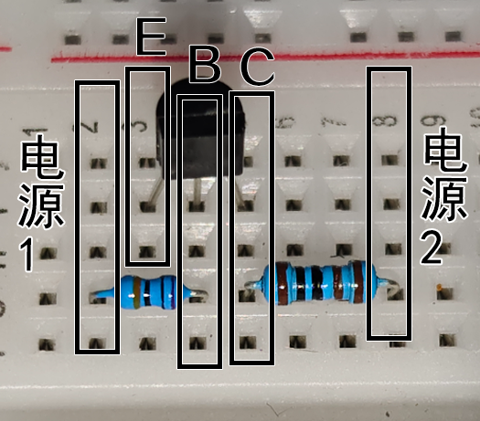

图20 三极管实验实际电路连接

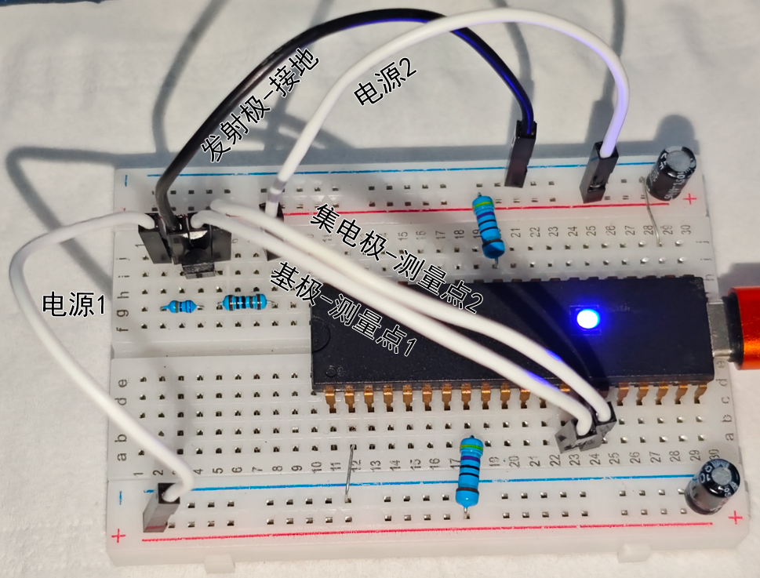

图21 三极管实验硬件连接图

2. 软件操作

（1）运行“GEC-LAB”实验系统，选择“实验”菜单下的“打开实验”。选择示例文件及实验原理图目录下的测量三极管放大系数-CH573。

（2）点击“开始控制”区的“点击连接”按钮连接微控制器。连接显示框结果中显示了连接的芯片信息。若连接的芯片以及版本信息不相符，会有相应的提示信息。

（3）控制电压

连接设备后，在输出控制栏的项目就可以正常工作了。可以点击控制器的“+”使对应的输出增加，点击“-”则减少。也可以滑动下方的滑块，进行粗调节。设置控制电源2为2V，然后调整电源1的值，使“三极管输出特性”图表形成一条曲线。然后将电源1设置到放大区，查看放大系数。

（4）测量结果

在控制电压的同时，观察右侧面板的显示，如图22：在这一部分中有四个元件，分别是两个电流表、一个放大倍数表、一个曲线图。两个电流表分别是基极电流和集电极电流，放大倍数是实时计算得到的放大倍数。而曲线图则是以基极电流横轴、集电极电流为纵轴，根据历史信息汇成一张图片。若对绘制的图片不满意，可以点击“重置图表”按钮后后再次绘制。最终结果如图22所示。

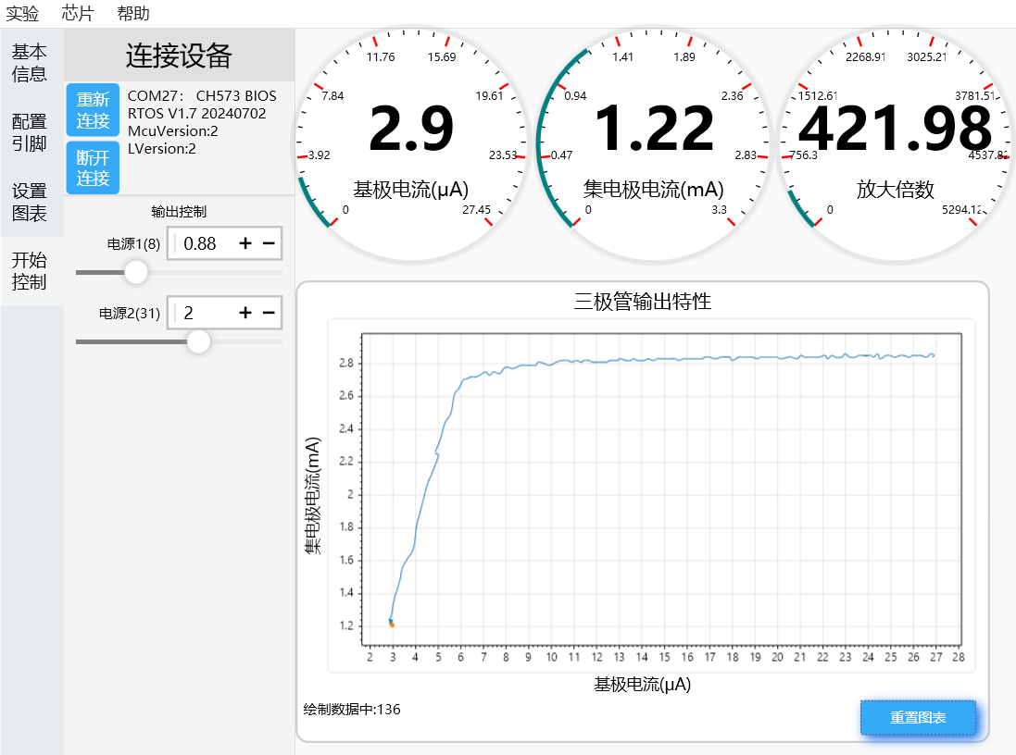

图22 测量结果

## 12.7 实验3： 组合电路实验

### 12.7.1 实验目的

学习组合电路相关的集成芯片的使用办法。

### 12.7.2 实验准备

（1）硬件部分。PC机或笔记本电脑一台、计算机硬件基础实验套件（AHL-CHB）一台。实验套件的杜邦线若干、面包板一块、数字芯片74LS138、滤波使用的电容等。

（2）软件部分。按照本章第1节给出的下载安装方式安装相关软件。

### 12.7.3 实验原理

74LS138的功能表如表3所示，根据功能表测试74LS138芯片。其中 $G_{1}$ 已经连接至3.3v， $\overline{G2A}$、 $\overline{G2B}$ 已连接至GND。为了测试74LS138数字芯片，只需要让 $CBA$ 从000依次变化至111，观察 $\overline{Y_{0}}$ 到 $\overline{Y_{7}}$ 是否依次响应结果。

表3 74138功能表

|  |  |  |  |  |  |  |  |  |  |  |  |  |  |
| --- | --- | --- | --- | --- | --- | --- | --- | --- | --- | --- | --- | --- | --- |
| $$G_{1}$$ | $$\overline{G2A}$$ | $$\overline{G2B}$$ | $$A$$ | $$B$$ | $$C$$ | $$\overline{Y_{0}}$$ | $$\overline{Y_{1}}$$ | $$\overline{Y_{2}}$$ | $$\overline{Y_{3}}$$ | $$\overline{Y_{4}}$$ | $$\overline{Y_{5}}$$ | $$\overline{Y_{6}}$$ | $$\overline{Y_{7}}$$ |
| 0 | × | × | × | × | × | 1 | 1 | 1 | 1 | 1 | 1 | 1 | 1 |
| × | 1 | × | × | × | × | 1 | 1 | 1 | 1 | 1 | 1 | 1 | 1 |
| × | × | 1 | × | × | × | 1 | 1 | 1 | 1 | 1 | 1 | 1 | 1 |
| 1 | 0 | 0 | 0 | 0 | 0 | 0 | 1 | 1 | 1 | 1 | 1 | 1 | 1 |
| 0 | 0 | 1 | 1 | 0 | 1 | 1 | 1 | 1 | 1 | 1 |
| 0 | 1 | 0 | 1 | 1 | 0 | 1 | 1 | 1 | 1 | 1 |
| 0 | 1 | 1 | 1 | 1 | 1 | 0 | 1 | 1 | 1 | 1 |
| 1 | 0 | 0 | 1 | 1 | 1 | 1 | 0 | 1 | 1 | 1 |
| 1 | 0 | 1 | 1 | 1 | 1 | 1 | 1 | 0 | 1 | 1 |
| 1 | 1 | 0 | 1 | 1 | 1 | 1 | 1 | 1 | 0 | 1 |
| 1 | 1 | 1 | 1 | 1 | 1 | 1 | 1 | 1 | 1 | 0 |

### 12.7.4 实验过程

（1）74LS138的引脚定义如表4所示，配合此表将74LS138的各引脚与主机的对应引脚相连接。实际连接示例如图23所示。该表已经放置在实验文件的“基本信息”模块中以便接线。74LS151的实验需要自行设计该表。

###### 表4 74LS138与GEC主机连接关系

|  |  |  |
| --- | --- | --- |
| 引脚名-GEC引脚 | 74LS138引脚图 | 引脚名-GEC引脚 |
| 输入端口A - PTA12(7) |  | VCC-3.3v |
| 输入端口B - PTA13(8) | 输出端口Y0 -PTB15(32) |
| 输入端口C - PTA15(9) | 输出端口Y1 - PTB14(31) |
| 使能端口G2A - GND | 输出端口Y2 - PTB13(30) |
| 使能端口G2B - GND | 输出端口Y3 - PTB12(29) |
| 使能端口G1 - 3.3v | 输出端口Y4 - PTB11(28) |
| 输出端口Y7 - PTA14(10) | 输出端口Y5 - PTB10(27) |
| GND - GND | 输出端口Y6 - PTA5(13) |

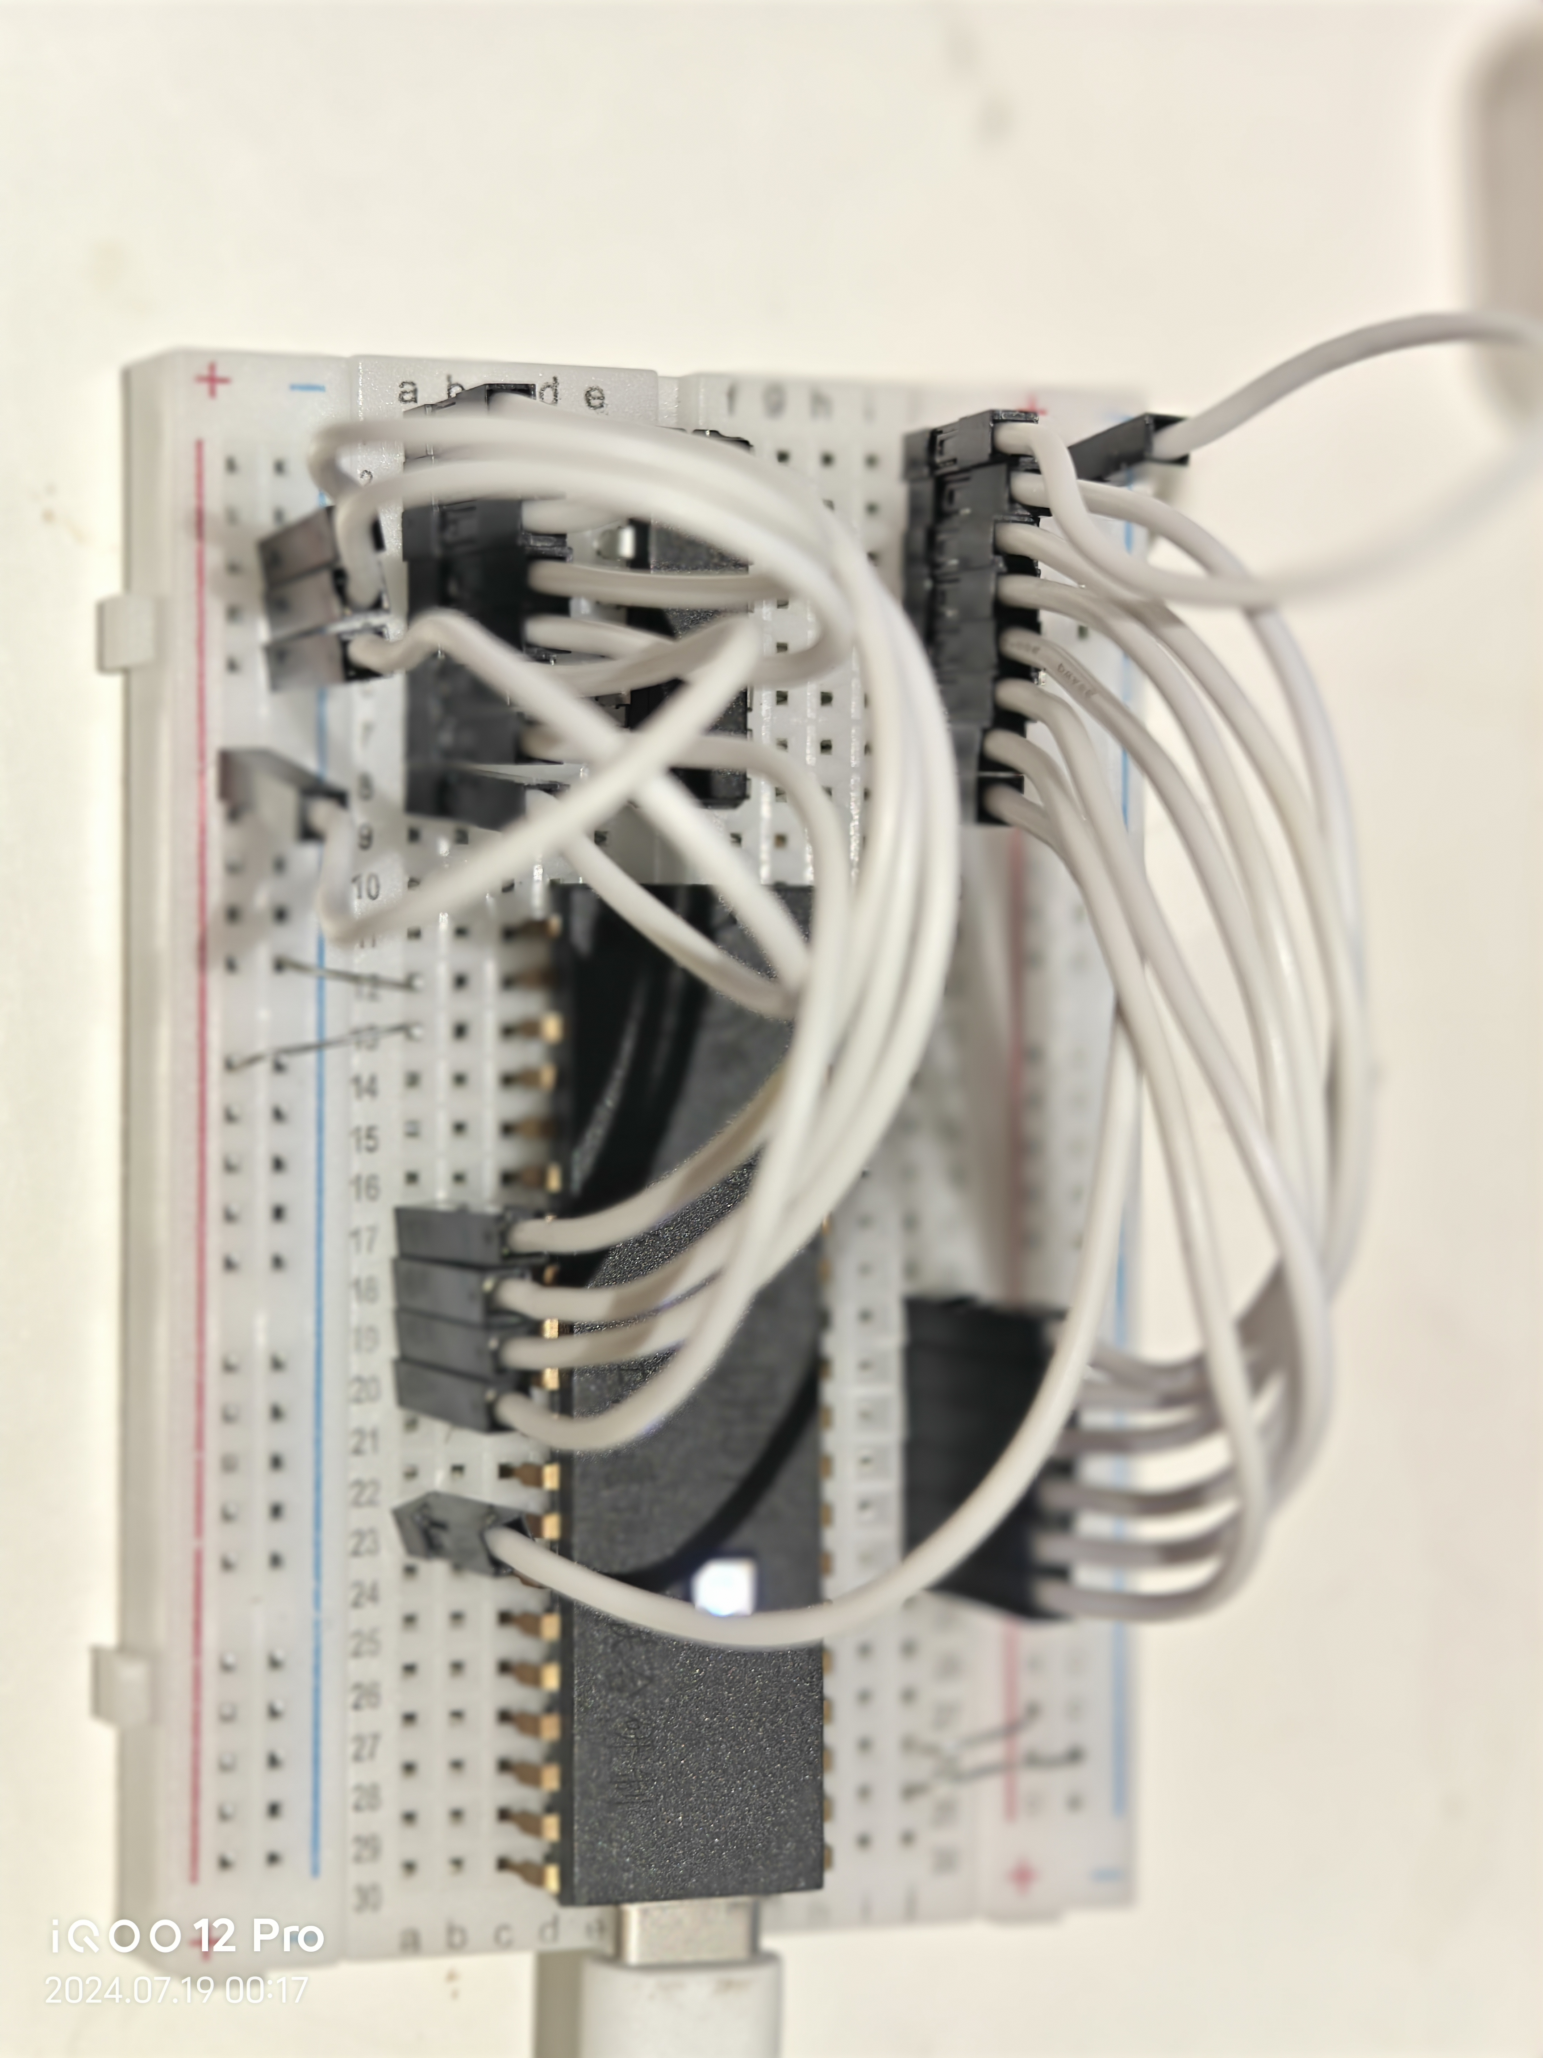

图23 74138电路连接

（2）运行“GEC-LAB”实验系统，选择“实验”菜单下的“打开实验”。选择示例文件及实验原理图目录下的组合电路实验-CH573，该文件已经配置好“基本信息”、“配置引脚”、“设置图表”部分。可以点击对应部分查看其详细设置。

（3）点击“开始控制”，将窗口尺寸调到合适大小，观察右侧面板的预先设置的控件，如图24。在这一部分中主要有四个部分----实时控制、实时数据观察、序列生成、序列结果查看，这几个部分的功能如下：

a.实时控制区域可以控制当前启用引脚的状态。

b.实时数据观察会实时展示当前启用引脚的状态，C、B、A代表GEC输出给74LS138的三个控制位。Y0-Y7代表74LS138的八个输出结果，Y0-Y7低电平有效。

c.序列生成部分有一个序列生成器，序列生成器一行为一个通道，最左侧灰色部分是该通道名字。蓝线左侧为过去输出的一个信号，右侧是即将要输出的信号。最右侧是代表该通道将值输出至哪个引脚。左下角有一个开始输出按钮、一个修改序列按钮、输出间隔控制器。点击开始输出按钮可以按照既定的序列输出每隔一段时间输出一个信号。如图24可知，该序列生成器按照CBA：000-001-010-011-100-101-110-111输出对应的布尔值给电路。

d.序列结果查看部分有一个逻辑分析仪，逻辑分析仪可以记录指定通道的波形变化过程，以此更直观的查看芯片特性。点击左下角开始按钮即可开始记录，记录的波形以数字信号的形式展现出来。如图24，上方三个通道对应的是74LS138的输入引脚A、B、C，下方八个通道为74LS138的八个输出引脚。

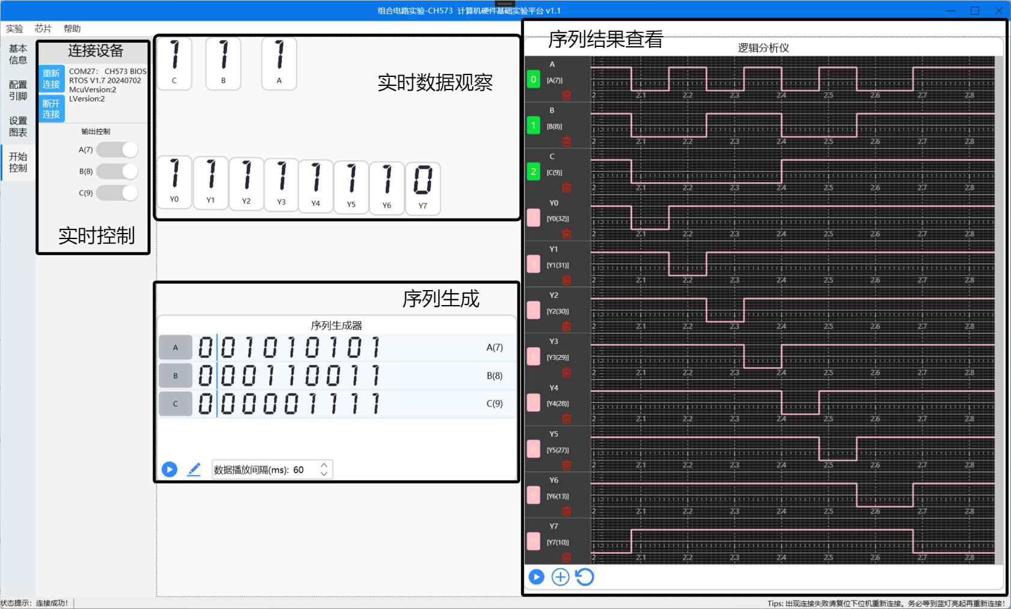

图24 测量图示

数据的验证过程如下：

1.点击连接按钮将PC和下位机连接，连接完成如图25第一部分所示。

2.控制MCU的输出引脚，同时观察实时数据部分数据是否合理。若不合理，需要检查线路连接是否有问题。若线路连接无问题，则复位下位机重试。在开始第三步前，确保CLR设置为1，否则芯片一直被置零，从而得不到相应结果。

3.点击逻辑分析仪左下角开始记录按钮，这个逻辑分析仪会记录下所有通道的变化过程。

4.点击序列生成器左下角的播放按钮，序列生成器按照设定将信号发出。发出的信号和电路产生的变化将被逻辑分析仪采集到并以波形的形式展示出来。

5.待序列生成器播放完毕，序列生成器左下角按钮重新变化成开始播放按钮。然后点击逻辑分析仪左下角停止记录波形，配合鼠标操作取到合适的结果。如图27，QD、QC、QB、QA由最初的0000计数至0010然后载入1100再计数至1111，此时RCO进位标志转高电平，再次计数便从0000开始。

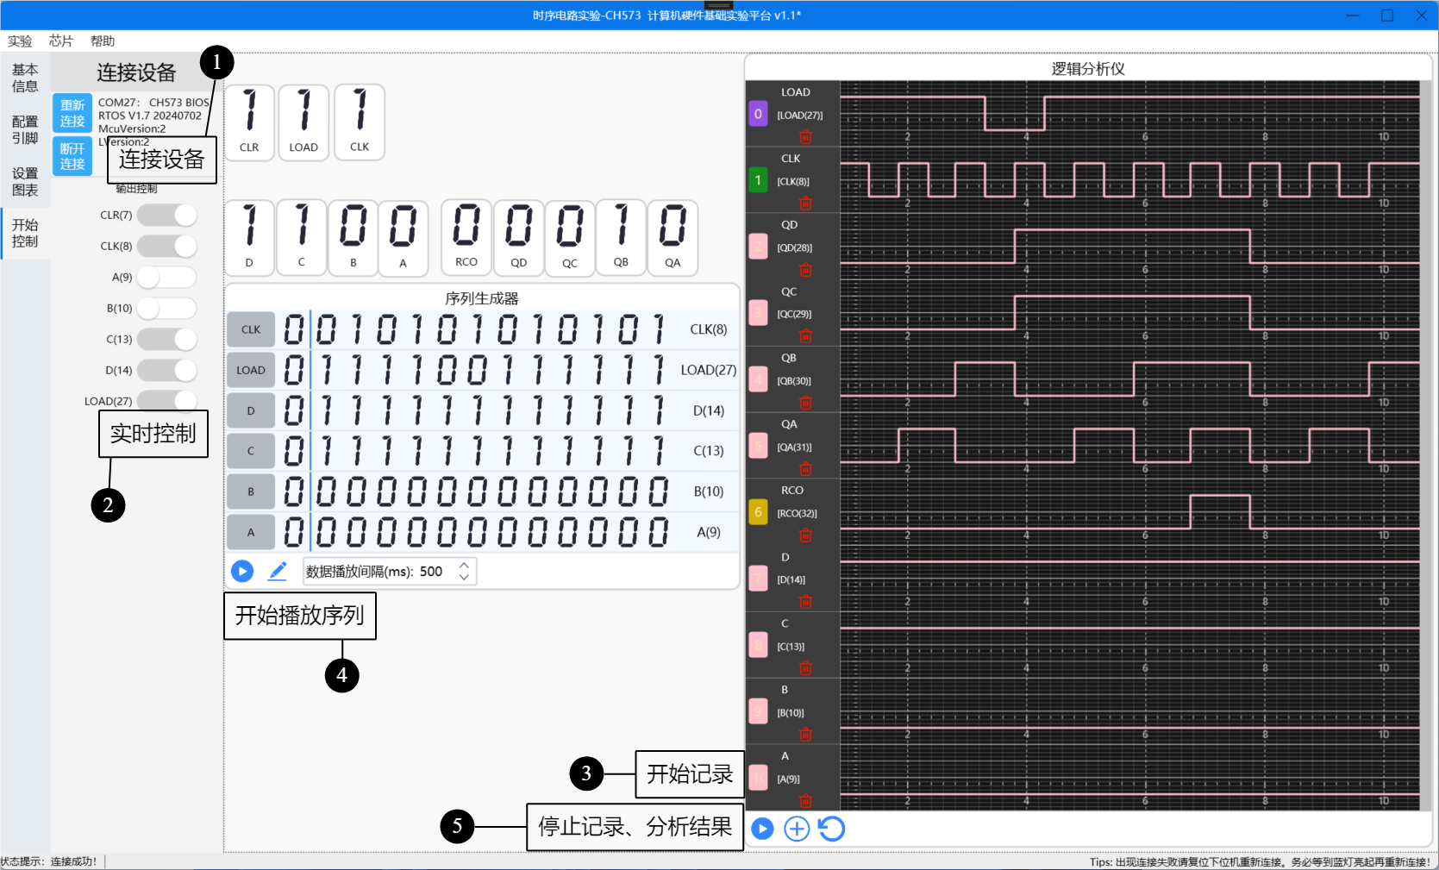

图25 操作过程

## 12.8 实验4：时序电路实验

### 12.8.1 实验目的

学习时序电路相关的集成芯片的使用办法。

### 12.8.2 实验准备

（1）硬件部分。PC机或笔记本电脑一台、计算机硬件基础实验套件（AHL-CHB）一台。实验套件的杜邦线若干、面包板一块、数字芯片74161、滤波使用的电容等。

（2）软件部分。按照本章第1节给出的下载安装方式安装相关软件。

### 12.8.3 实验原理

74LS161的功能表如表5所示，根据功能表测试74LS161芯片。观察该功能表，当 $\overline{CLR}$ 为0时，输出全部为零。当 $\overline{CLR}$ 为1且 $\overline{LOAD}$ 且 $CLK$ 从0变1的过程中将输出的 $Q_{D}、Q_{C}、Q_{B}、Q_{A}$ 置为输入的 $D、C、B、A$。若 $\overline{CLR}、\overline{LOAD}、ENP、ENT$ 都为1时，74LS161为计数器模式， $CLK$ 每从0变1，计数值便曾1。其中 $ENP$*、 $ENT$*已经硬连接至3.3v。

表5 74LS161功能表

|  |  |  |  |  |  |  |  |  |  |  |  |  |  |
| --- | --- | --- | --- | --- | --- | --- | --- | --- | --- | --- | --- | --- | --- |
| 清零 | 预置 | 控制 | | 时钟 | 预置数据输入 | | | | 数据输出 | | | | 进位 |
| $$\overline{CLR}$$ | $$\overline{LOAD}$$ | $$ENP$$ | $$ENT$$ | $$CLK$$ | $$D$$ | $$C$$ | $$B$$ | $$A$$ | $$Q_{D}$$ | $$Q_{C}$$ | $$Q_{B}$$ | $$Q_{A}$$ | $$RCO$$ |
| 0 | × | × | × | × | × | × | × | × | 0 | 0 | 0 | 0 | 0 |
| 1 | 0 | × | × | ↑ | $$d_{3}$$ | $$d_{2}$$ | $$d_{1}$$ | $$d_{0}$$ | $$d_{3}$$ | $$d_{2}$$ | $$d_{1}$$ | $$d_{0}$$ | 0 |
| 1 | 1 | 0 | × | × | × | × | × | × | 保持 | | | | |
| 1 | 1 | × | 0 | × | × | × | × | × | 保持 | | | | |
| 1 | 1 | 1 | 1 | ↑ | × | × | × | × | 计数 | | | | |

实验序列分析：本实验使用序列生成器自动输出信号，生成的序列为：

CLK： 010101010101010101

LOAD：111100111111111111

D： 111111111111111111

C： 111111111111111111

B： 000000000000000000

A： 000000000000000000

这个序列中CLK为时钟信号，在前两个周期正常计数，然后在第三个周期LOAD信号为0，故加载D、C、B、A数据到QD、QC、QB、QA，由于此时DCBA为1000，因此QD、QC、QB、QA也会变成1、0、0、0。然后再持续六个周期的计数，计数值从1100->1101->1110->1111->0000->0001。在计数值由1111变化为0000时，RCO位也会变成1。下次计数后变成0。

### 12.7.3 实验过程

（1）74161的引脚定义如表5所示，配合此表将74161的各引脚与主机的对应引脚相连接。实际连接示例如图26所示。该表已经放置在实验文件的“基本信息”模块中以便接线。74194的实验需要自行设计该表。

###### 表6 74161与GEC主机连接关系

|  |  |  |
| --- | --- | --- |
| 引脚名-GEC引脚 | 74161引脚图 | 引脚名-GEC引脚 |
| 复位端CLR – PTA12(7) |  | VCC-3.3v |
| 时钟脉冲CLK - PTA13(8) | 输出进位端RCO - PTB15(32) |
| 输入端口A - PTA15(9) | 数据输出端口QA - PTB14(31) |
| 输入端口B - PTA14(10) | 数据输出端口QB - PTB13(30) |
| 输入端口C – PTA5(13) | 数据输出端口QC - PTB12(29) |
| 输入端口D – PTA4(14) | 数据输出端口QD - PTB11(28) |
| 控制端口ENP – 3.3v | 控制端口ENT – 3.3v |
| GND-GND | 预置数据LOAD - PTB10(27) |

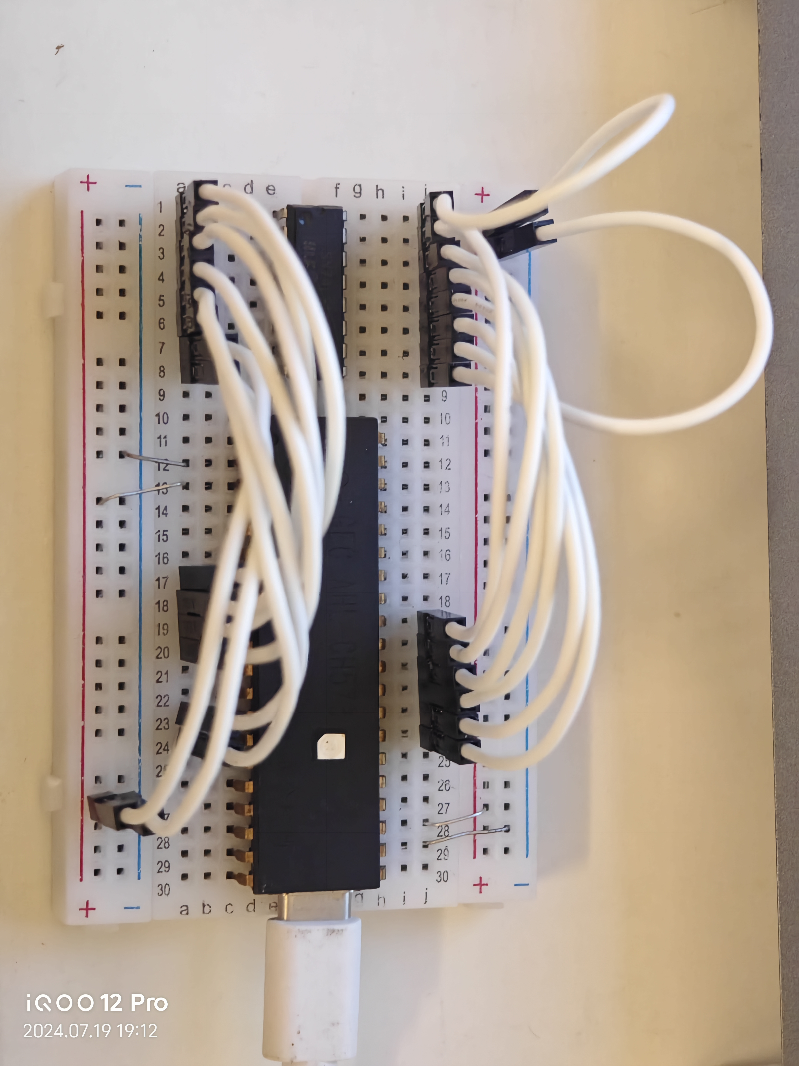

图26 74161电路连接

2）运行“GEC-LAB”实验系统，选择“实验”菜单下的“打开实验”。选择示例文件及实验原理图目录下的时序电路实验-CH573。

3）点击“开始控制”，将窗口尺寸调到合适大小，观察右侧面板的预先设置的控件，如图27。在这一部分中主要有四个部分----实时控制、实时数据、序列生成、序列结果，这几个部分的功能如下：

a.实时控制区域可以控制当前启用引脚的状态。

b.实时数据观察会实时展示当前启用引脚的状态，CLR、LOAD、CLK、D、C、B、A代表GEC输出给74LS161的七个控制位。RCO、QD、QC、QB、QA代表74LS161的五个输出结果。

c.序列生成部分有一个序列生成器，该序列生成器控制了CLK和LOAD以及D、C、B、A五个引脚，如图26。该序列涉及到了74LS161的LOAD操作和计数操作。其运行流程解析见实验原理部分。

d.序列结果查看部分有一个逻辑分析仪，用于记录各个通道的波形

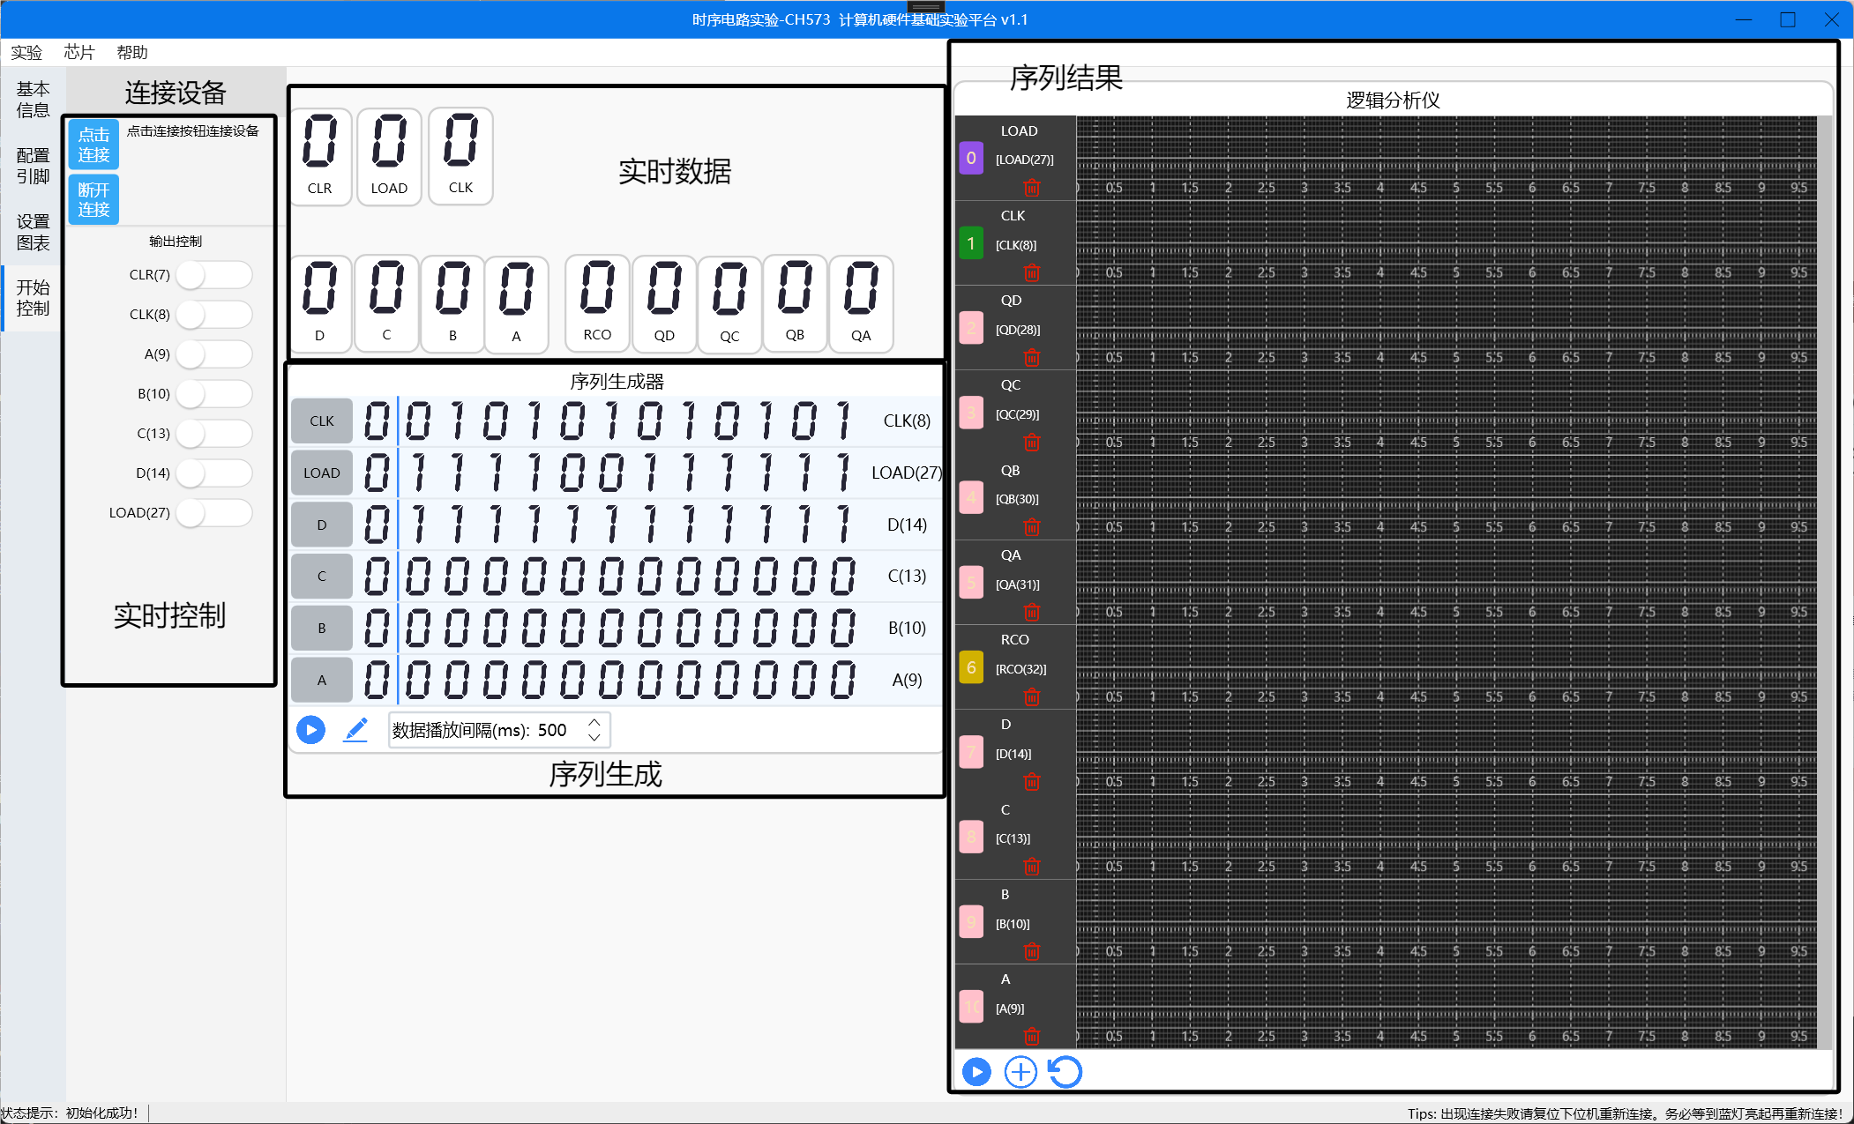

图27 测量图示

数据的验证过程如下：

1.点击连接按钮将PC和下位机连接，连接完成如图28第一部分所示。注意，这一部分使用了led三色灯的引脚。

2.控制MCU的输出引脚，同时观察实时数据部分数据是否合理。若不合理，需要检查线路连接是否有问题。若线路连接无问题，则复位下位机重试。

3.点击逻辑分析仪左下角开始记录按钮，这个逻辑分析仪会记录下所有通道的变化过程。

4.点击序列生成器左下角的播放按钮，序列生成器按照设定将信号发出。发出的信号和电路产生的变化将被逻辑分析仪采集到并以波形的形式展示出来。

5.待序列生成器播放完毕，序列生成器左下角按钮重新变化成开始播放按钮。然后点击逻辑分析仪左下角停止记录波形，配合鼠标操作取到合适的结果。如图28，QD、QC、QB、QA通道按照预期得到结果。此为74LS161译码器的正常测试结果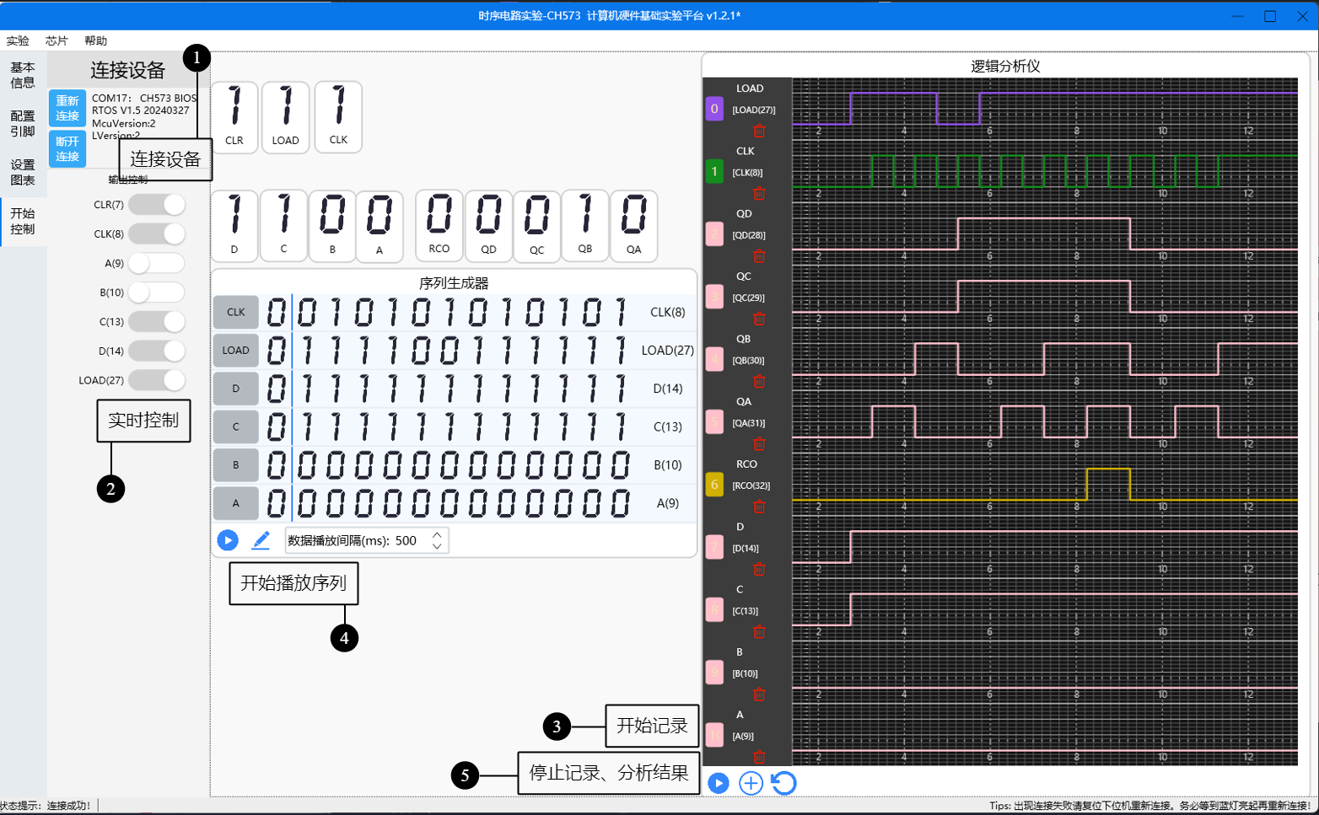

图28 测量结果

## 12.9 扩展实验：从零开始- 二极管基本特性

### 12.9.1 实验目的

通过实验绘制二极管的伏安特性曲线，重点了解二极管正向导电的非线性特点，即电流I随电压U的变化，观察体会在各电压段呈现何种不同规律。

### 12.9.2 实验准备

（1）硬件部分。PC机或笔记本电脑一台、计算机硬件基础实验套件（AHL-CHB）一台。实验套件的杜邦线若干、面包板一块、发光二极管、三极管、电阻、滤波使用的电容等。

（2）软件部分。按照本章第1节给出的下载安装方式安装相关软件。

### 12.9.3 实验过程

1）先根据实验需求设计如图29所示的二极管实验电路图；根据该图测量二极管的伏安特性，使用二极管的电压U（单位：V）作为横坐标，使用流经二极管的电流I（mA）作为纵坐标。二极管的电流等效于流经电阻的电流，计算式为(Ucc-U)/R*1000。本次实验使用电阻为1kΩ，故表达式变为(Ucc-U)/1000*1000即Ucc-U。电源滤波电路参考本章第3节部分。

|  |
| --- |
|  |
| 图29 二极管实验电路图 |

2）根据实验电路图，使用面包板、实验元器件等连接实际电路，如图30所示。



图30 二极管实验实际电路连接

3）连接实验电路与微控制器，将实验电路正极连接到PTA13引脚对应的侧边+极，将实验电路负极连接到微控制器侧边-极，将测量点1连接到微控制PTA4引脚，微控制的type c口连接到计算机，如图31所示

|  |
| --- |
|  |
| 图31 二极管实验硬件连接图 |

4）配置GEC-LAB系统

运行“GEC-LAB”实验系统，选择“实验”菜单下的“新实验”。然后点击“芯片”菜单，查看当前的实验芯片是否为CH573。若出现如图32（a）等当前芯片非CH573的情况则需要点击“芯片”菜单栏下的“切换芯片”，将芯片切换到CH573，如图32（b）。切换过程中出现如图32（c）的提示信息，选“是”即可。切换后再次点击“芯片”菜单，可以看到当前MCU已经切换为CH573。

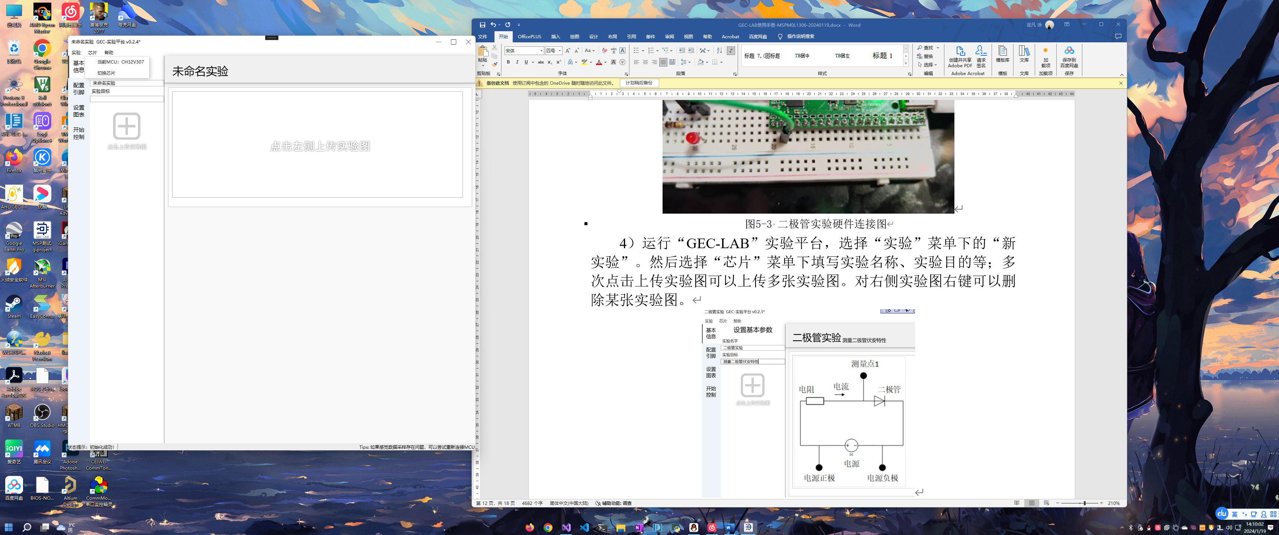 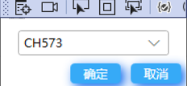 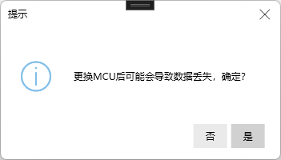 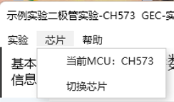

（a） (b) (c) (d)

图32 实验基本信息设置

然后在“设置基本参数”下填写实验名称、实验目的等，如图33；多次点击上传实验图可以上传多张实验图。对右侧实验图右键可以删除某张实验图。

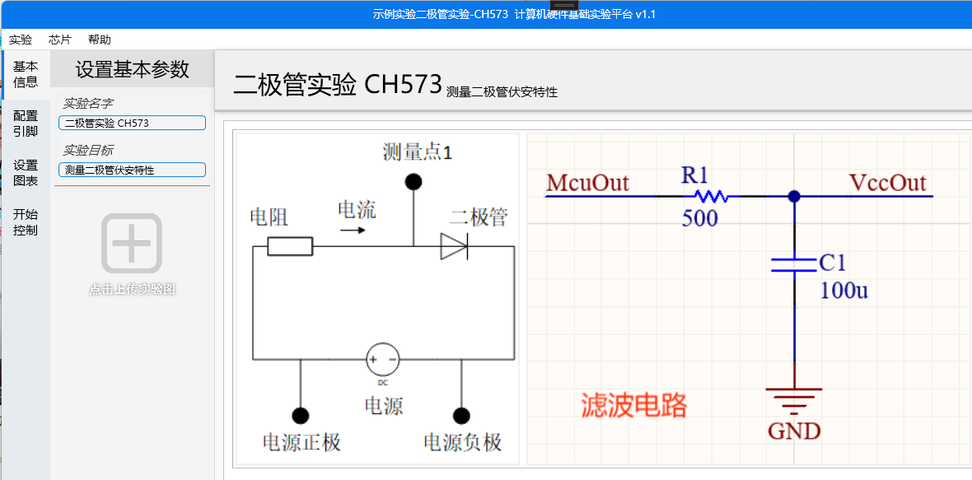

图33 实验基本信息设置

5）点击“实验导航”区的“配置引脚”，根据我们实验的需求，启用PTA13引脚和PTA4引脚，如图34所示；

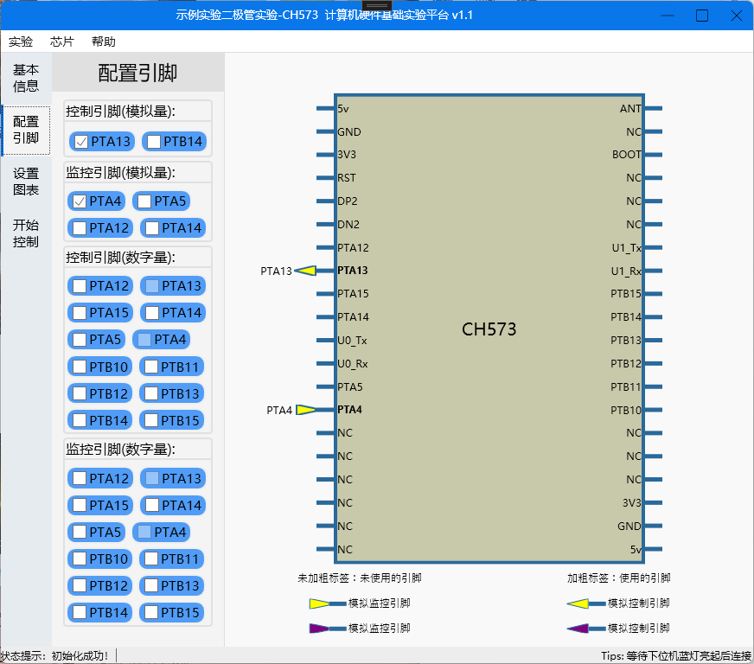

图34 引脚配置图

6）点击“实验导航”区的“设置图表”，根据本次实验的需求，选择三个仪表盘用于观察电压和电流，选择一个曲线图用于观察电流变化情况，具体设置信息如下：

仪表盘1，名字：“电源电压U（V）”，计算式：“[PTA13(8)]”，最大值：3.3，设置如图35所示

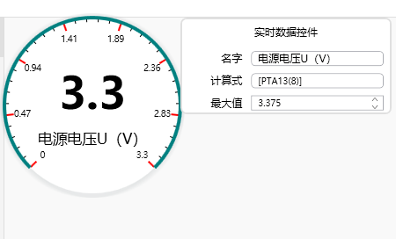

图35 仪表盘1设置图

仪表盘2，名字：“二极管电压U（V）”，计算式：“[PTA4(14)]”，最大值：3.3，设置如图36所示；

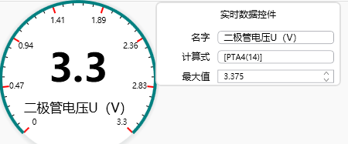

图36 仪表盘2设置图

仪表盘3，名字：“电流I（mA）”，计算式：“[PTA13(8)]-[PTA4(14)]”，最大值：3.375，设置如图37所示；公式中680为电阻的大小，根据选择的电阻做相应修改即可。

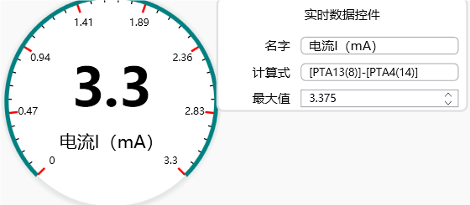

图37 仪表盘3设置图

曲线图，名字：“二极管伏安特性曲线”，X轴坐标：“二极管电压U（V）”，X轴计算式：“[PTA4(14)]”， Y轴坐标：“二极管电流I（mA）”，Y轴计算式：“[PTA13(8)]-[PTA4(14)]”，设置如图38所示；

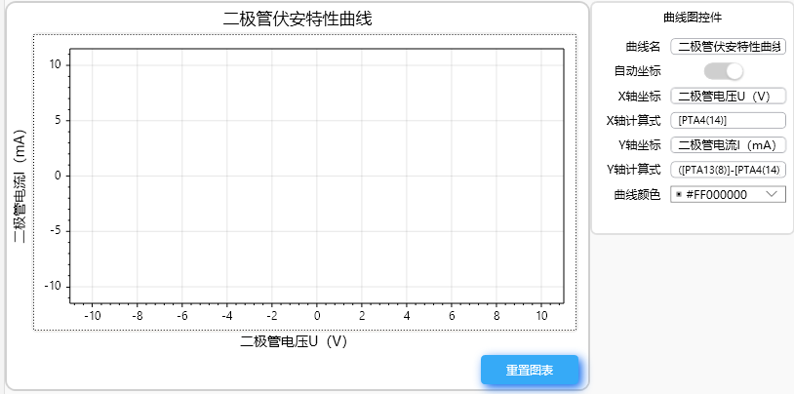

图38 曲线图设置

7）点击“开始控制”区的“点击连接”按钮连接微控制器，微控制器正常连接后会显示微控制信息，通过滑动条或者“+”“-”号调整右侧控制信息，观察图表变化情况，记录实验数据，实验结果同本章第5节。

## 12.10 硬件清单

|  |  |  |
| --- | --- | --- |
| AHL-GEC-CHB实验套件硬件清单 | | |
| **名称** | **数量** | **说明** |
| GEC主机 | 1套 | 本实验套件的中的 GEC 主机为 AHL-CH573。 |
| Tpye-C数据线 | 1根 | 标准Type-C数据线，取电与串口通信使用。 |
| 杜邦线（公对公） | 若干 | 面包板连接。 |
| 面包板 | 1块 | 用于实验电路搭建。 |
| NMOS 管 | 1个 | IRF3205MOS 管。 |
| 滤波电路 |  | 用于电源pwm转成稳定电压，包含：（1）电容100uF （2）电阻500Ω。 |
| 实验 1 套件 | 1套 | 实验 1:测量晶体二极管的伏安特性。内含元器件: （1）二极管1N4001；（2）二极管1N60P；（3）发光二极管；（4）三极管9013；（5）电阻1kΩ。 |
| 实验 2 套件 | 1套 | 实验 2:计算三极管放大倍数。内含元器：（1）晶体三极管9013；（2）电阻100KΩ；（3）电阻1kΩ。 |
| 实验 3 套件 | 1套 | 实验 3:学习组合电路相关的集成芯片的使用办法。内含元器件（1）译码器74HC138N芯片；（2）数据选择器SN74HC151N芯片。 |
| 实验 4 套件 | 1套 | 实验 4:学习时序电路相关的集成芯片的使用办法。内含元器件: （1）计数器SN74LS161芯片；（2）移位寄存器74194芯片。 |

|  |  |  |  |
| --- | --- | --- | --- |
| 1 | 2 | 3 | 4 |
| 发光二极管 | 三极管S9013 | 二极管1N4001 | 二极管1N60P |

**电阻色环对照表**

